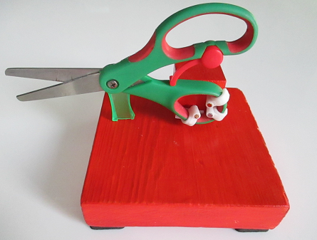
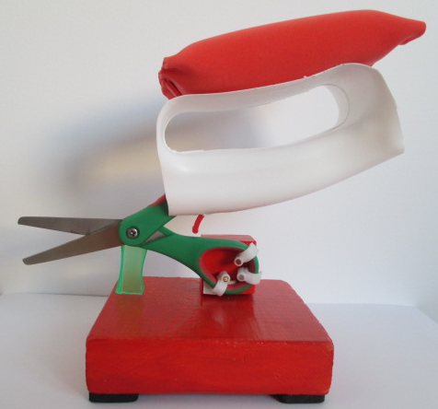
Tijeras adaptadas con agarre múltiple.

Puede verse un vídeo de esta adaptación en
http://youtu.be/5zwLeb_Hv2U

Este obra se publica bajo una
Licencia Creative Commons Atribución-NoComercial-CompartirIgual 3.0 Unported.

 | Tijeras adaptadas con agarre múltiple.
Breve descripción | Consiste en unas tijeras unidas a una estructura que hace de soporte, las cuales permiten cortar papel, sin necesidad de coger las tijeras de forma habitual. Disponen de una pieza opcional (asa), que proporciona otros tipos de agarre.  Siendo necesario poder coger el papel con uno de los miembros superiores y ser capaz de realizar movimientos verticales con el otro. Hacia abajo, para cerrar las tijeras y cortar, y hacia arriba para permitir que las tijeras se vuelvan a abrir.
Para quién se hizo y con qué objeto  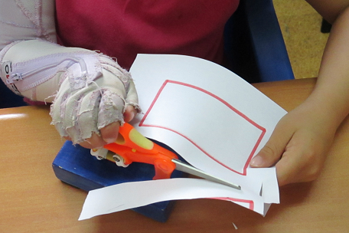 | Se realizaron para una niña de 4 años, cuyo diagnóstico es: Tetraparesia espástica con predominio hemiparético espástico derecho hipóxico-isquémico perinatal y Encefalopatía multiquística en hemisferio izquierdo con alteración encefalográfica subclínica. Pues aunque sus compañeros de clase (infantil de 4 años) están utilizando las tijeras, la niña no realiza dicha tarea, ya que según ella, no puede sujetar el papel y recortar a la vez.  Se realizó para dotar a ésta niña, de una mayor autonomía, y reforzar con ello su autoestima. Permitiendo, el uso conjunto y funcional de ambas manos, además de una mayor independiente en dicha tarea.  Otros posibles destinatarios: Hemiparesias, distrofia muscular, denervaciones, amputaciones o malformaciones congénitas de miembros superiores, tendinitis de Quervain, aquellos que pudieran tener dificultades en el movimiento de apertura y cierre, etc. Especialmente para lesiones o afectaciones de uno de los miembros superiores, ya que es necesaria cierta funcionalidad del otro miembro.
Materiales y modo de funcionamiento | 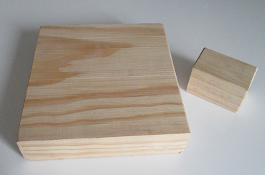  - 2 piezas de madera (0 €)  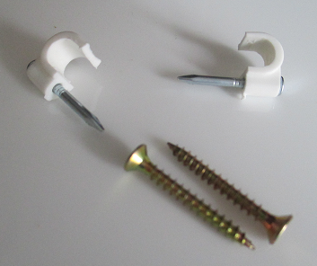  - Tijeras con resorte o retorno (entre 1–1´50 €)  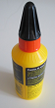  - Grapas (6u x 0´80 - 1´00 €)  - Púas (80u x 0,80 - 1´00 €)  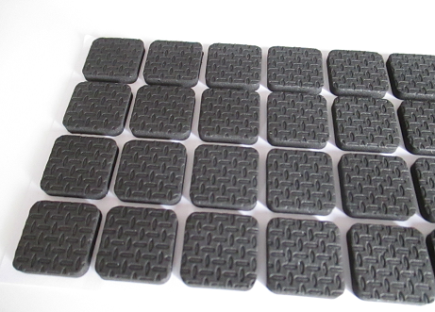  - Cola para madera (75g 1´50 €)  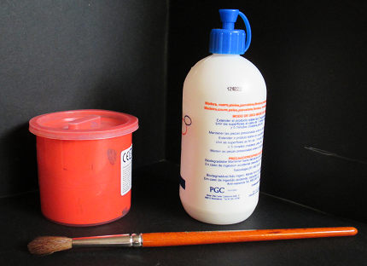  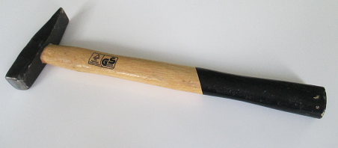  - Antideslizante (0´60 -1´00 €)  - Martillo  -(Opcional): Pintura de dedos, pinceles y cola blanca.  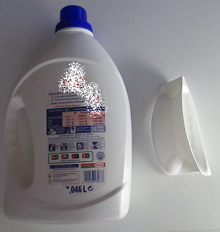  Materiales para el agarre múltiple:  - Asa de garrafa de plástico (esta es de detergente). (Reciclado 0 €)  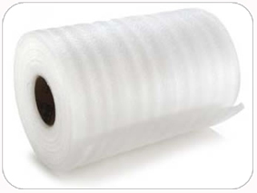  - Un trozo de unicel/espuma de polietileno (embalaje). (Reciclado 0 €)  - Tijeras (1 €)
Proceso de elaboración | Esta Adaptación se puede realizar siguiendo los pasos que se detallan en el video adjunto.  https://plus.google.com/u/0/  http://youtu.be/5zwLeb_Hv2U  1º Coger dos piezas de madera cortadas con las siguientes dimensiones: Una de 10x10 y 2´5 cm de grosor, y otra de unos (3x3x3) cm. (Las medidas pueden variar, solo necesitas una madera con mayor superficie para la base, y otra más pequeña a la que unir las tijeras).  2º Pintar si queremos hacerla más atractiva o personalizada. Se puede hacer con pintura de dedos, y después se puede barnizar (para ello, mezclar a partes iguales cola blanca y agua).  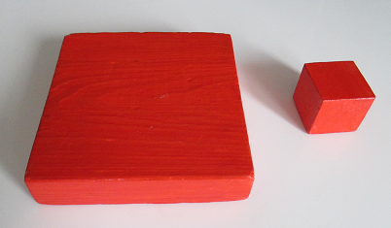  3º Unir las tijeras a la pieza de madera pequeña.  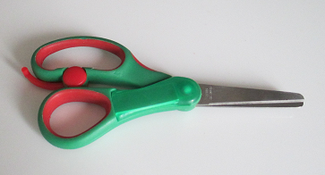  - Colocamos las tijeras en vertical (agujero pequeño hacia abajo).  - Unir las tijeras al soporte: En la parte delantera o anterior con este modelo de tijeras, utilizamos la pieza destinada a poner el nombre, que nos sirve de apoyo (para otros modelos se puede utilizar un trozo pequeño de madera u otros materiales que hagan la misma función).  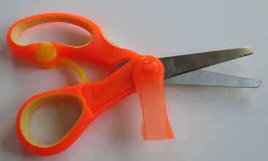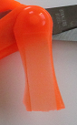  En la parte trasera o posterior, una vez apoyada la tijera, fijaremos con grapas.(Sustituir la púa de la grapa por tornillos o púas de mayor tamaño, para fijar mejor).  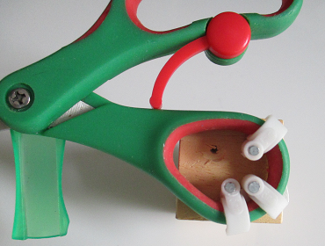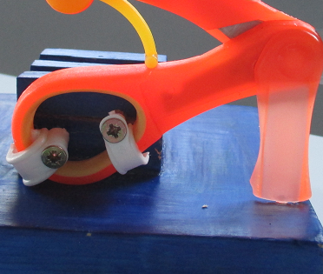  Es conveniente (en los modelos que lo necesiten), calzar las tijeras para que queden rectas.  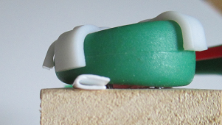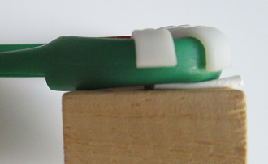  4º Unir la pieza de madera pequeña a la grande, utilizando cola para madera (asegurar con púas).  5º Poner los antideslizantes bajo la superficie.  Mango de agarre opcional, una adaptación para proporcionar mayor superficie de apoyo y otra forma de agarre.  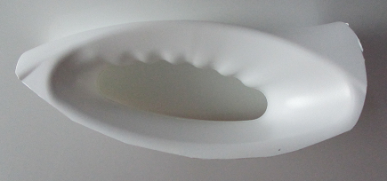  - Recortar el asa de la botella.  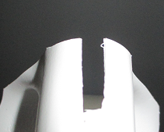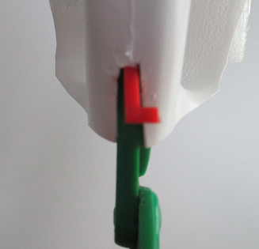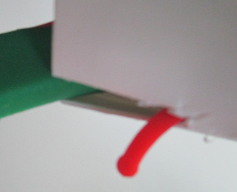  - Hacer un corte en el asa, que permita el paso del resorte o muelle de las tijeras.  - Colocar unicel/espuma de polietileno, en el interior del asa para ajusta, y encajar las tijeras. Añadir una superficie blanda y consistente.  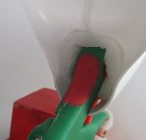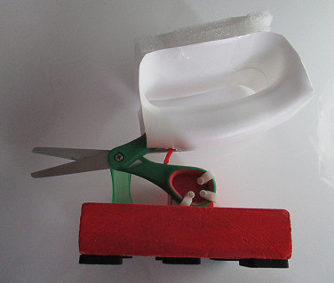
Autores y datos de contacto | Apellidos: Murcia López  Nombre: Mª del Mar  Ciudad: Cartagena (Murcia)  País: España  Correo electrónico: mmar_83@hotmail.com

Galería de imágenes.

2 Piezas de madera necesarias (Las medidas pueden variar).

Pintar si queremos hacerla más atractiva o personalizada. Se puede hacer con pintura de dedos, y después se puede barnizar (para ello, mezclar a partes iguales cola blanca y agua).

Unir las tijeras a la pieza de madera pequeña. Colocamos las tijeras en vertical (agujero pequeño hacia abajo). En este modelo de tijeras, utilizamos la pieza destinada a poner el nombre, que nos sirve de apoyo (para otros modelos se puede utilizar un trozo pequeño de madera u otros materiales que hagan la misma función).

En la parte trasera o posterior, una vez apoyada la tijera, fijaremos con grapas.(Sustituir la púa de la grapa por tornillos o púas de mayor tamaño para fijar mejor).

Es conveniente (en los modelos que lo necesiten), calzar las tijeras para que queden rectas.

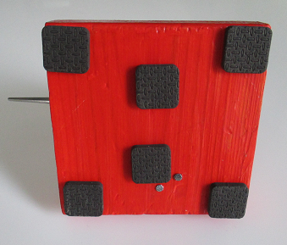
Unir la pieza de madera pequeña a la grande, utilizando cola para madera (asegurar con púas). Poner los antideslizantes bajo la superficie.

Tijeras adaptadas sin el agarre múltiple, terminadas.

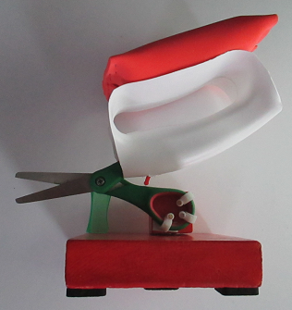
Mango de agarre opcional, proporciona mayor superficie de apoyo y otra forma de agarre. Recortar el asa de la botella.

Hacer un corte en el asa, que permita el paso del resorte o muelle de las tijeras.

Colocar unicel/espuma de polietileno, en el interior del asa para ajusta, y encajar las tijeras. Añadir una superficie blanda y consistente.

Tijeras adaptadas con agarre múltiple, terminadas.

